**Инструкция по работе с платами управления светофорами RoboTraffic.**

**Введение.**

Данный документ предназначен для ознакомления пользователей с работой с платами управления светофорами для RoboTraffic с техническим зрением. Весь этап ознакомления делится на 4 пункта:

1. Установка необходимого программного обеспечения ......................... 2
2. Запуск проекта в Keil uVision и настройка программы .......................... 3
3. Подготовка к загрузке программы на плату ........................................... 6
4. Загрузка программы на плату .................................................................. 8

Для работы с платой управления светофорами RoboTraffic Вам понадобится:

1. Компьютер с ОС Windows 7/8/10.
2. Программатор и драйвера для него.
3. Шнур USB to mini-USB.
4. Плата управления светофорами.
5. 4 провода для связи программатора и платы.

В данной инструкции для примеров используется программатор ST-Link, установленный на плате STM32F0-DISCOVERY, но вы можете использовать свой программатор.

1. **Установка необходимого программного обеспечения.**

1.1. Установка среды разработки Keil uVision.

Для установки Keil uVision необходимо открыть папку Keil Installer, запустить установщик Keil uVision и проследовать всем этапам установки.

1.2. Установка драйверов для программатора ST-Link.

Этот пункт рассмотрен для программаторов ST-Link, если у Вас используется другой программатор, посмотрите, как его настроить.

Для установки драйверов для программатора ST-Link необходимо открыть папку ST-Link Drivers, запустить файл dpinst\_amd64, если у Вас 64-битная система, или dpinst\_x86, если у Вас 32-битная система, после чего проследовать всем этапам установки.

1. **Запуск проекта в Keil uVision и настройка программы.**

2.1. Запуск проекта в Keil uVision.

Для запуска проекта в Keil uVision необходимо открыть папку Keil Project и запустить файл RTTL.

2.2. Настройка программы.

После открытия проекта найдите в верхнем меню пункт View и убедитесь, что пункт Project Window включен.

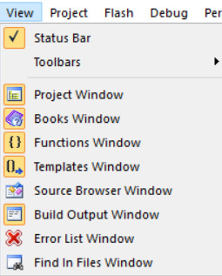

После этого перейдите в окно Project и нажмите на «плюс» напротив папки RTTLL.

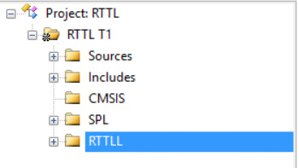

В раскрывшемся списке найдите файл RTTLL.h, нажмите на него правой кнопкой и нажмите на пункт Open RTTLL.h

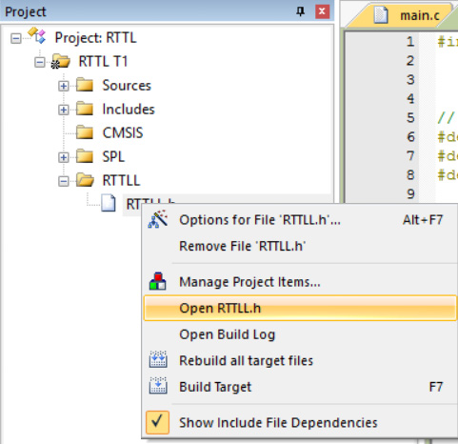

Рассмотрим открывшийся файл. Первая секция - Pins Defines - отвечает за установку соответствия между сигналами светофора и «ножками» выводов микропроцессора. Эту секцию трогать не нужно!

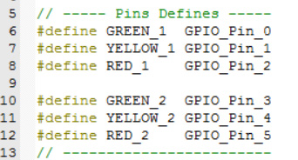

Далее идёт секция Time Defines, отвечающая за длительность сигналов светофора. Все значения указаны в миллисекундах.

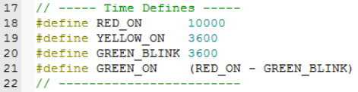

Первая константа - RED\_ON - отвечает за время «горения» красного сигнала светофора.

Вторая константа - YELLOW\_ON - отвечает за время «горения» жёлтого сигнала светофора.

Третья константа - GREEN\_BLINK - отвечает за время «мигания» зелёного сигнала светофора.

Последняя константа - GREEN\_ON - отвечает за время «горения» зелёного сигнала светофора. Высчитывается как «горение» красного минус «мигание» зелёного.

Последняя секция - Sub Defines - определяет количество «миганий» зелёного сигнала светофора.

Скриншот 2016-07-30 19.06.13_edited3

1. **Подготовка к загрузке программы на плату.**

3.1. Подготовка программатора.

Этот пункт рассмотрен для платы STM32F0DISCOVERY, если у Вас используется другой программатор, посмотрите, как его настроить.

Для того, чтобы плата перешла в режим программатора необходимо снять два «джапера», указанных на рисунке.

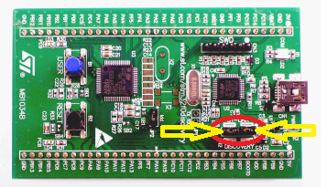

После чего необходимо найти нужные пины для подключения к плате и перейти к следующему пункту.

Пин 1 - 3V(питание);

Пин 2 - SWCLK;

Пин 3 - GND;

Пин 4 - SWDIO.

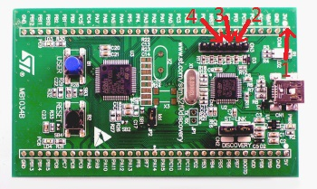

3.2. Соединение программатора и платы.

Чтобы соединить программатор и плату, необходимо связать пины программатора с соответствующими пинами платы.

Пин 1 - GND;

Пин 2 - VCC(питание);

Пин 3 - SWCLK;

Пин 4 - SWDIO.

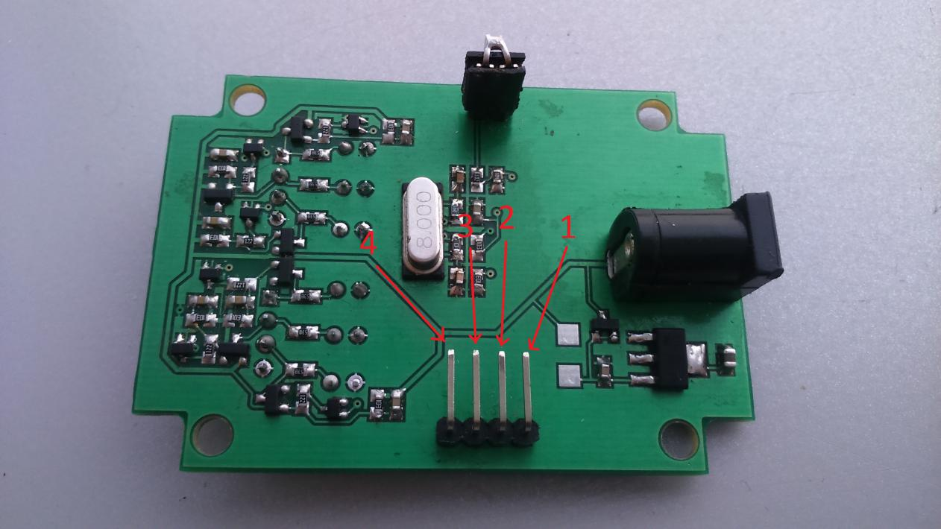

После того, как Вы соедините проводами соответствующие пины, необходимо соединить программатор и компьютер USB-шнуром(джамперы должны быть сняты!).

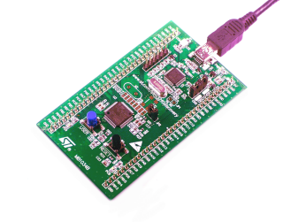

**4. Загрузка программы на плату.**

4.1. Настройка проекта Keil uVision под плату.

Откройте файл RTTL в папке Keil Project и найдите в верхнем меню кнопку Options for Target.

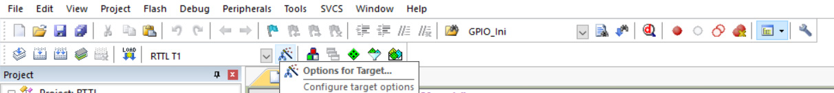

Нажав на эту кнопку, Вы увидите открывшееся окошко. Перейдите в пункт Debug. В пункте Use(в правом верхнем углу) выберете ST-Link Debugger(или ваш Debugger) и нажмите Settings.

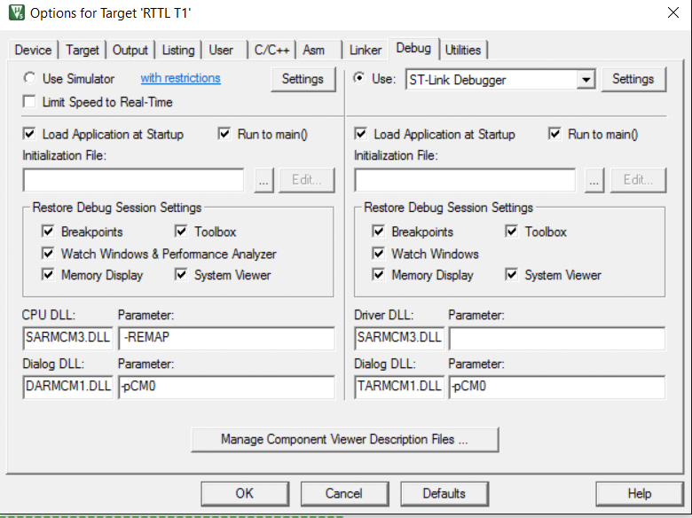

Далее перейдите в пункт Flash Download и отметьте пункты Program, Verify и Reset and Run. После чего нажмите «Применить», затем «ОК».

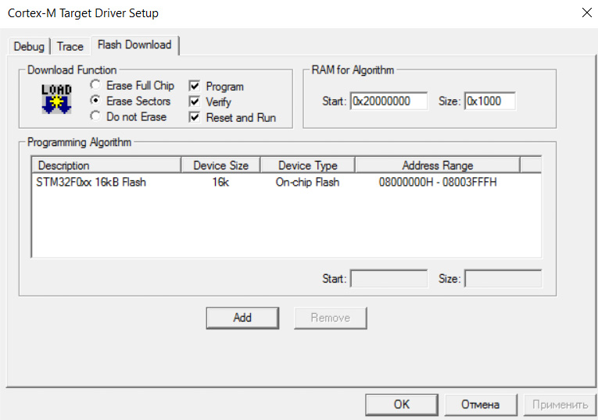

4.2. Сборка проекта в Keil uVision.

Затем в верхнем меню найдите кнопку и нажмите Build или нажмите F7.

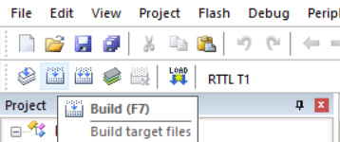

4.3. Загрузка проекта на плату.

После найдите и нажмите в верхнем меню кнопку Download или нажмите F8. Дождитесь конца загрузки и отсоедините провода от платы.

